ТЪРГОВИЯ СЪС СТОКИ НА БЪЛГАРИЯ С ТРЕТИ СТРАНИ

ПРЕЗ ПЕРИОДА ЯНУАРИ - ОКТОМВРИ 2023 ГОДИНА

(ПРЕДВАРИТЕЛНИ ДАННИ)

През периода януари - октомври 2023 г. износът на стоки от България за трети страни намалява с 1.5% в сравнение със същия период на 2022 г. и е на стойност 26 280.3 млн. лева (табл. 1 и 2 от приложението). Основни търговски партньори на България са Турция, Съединените американски щати, Китай, Сърбия, Украйна, Република Северна Македония и Египет, които формират 50.3% от износа за трети страни (табл. 3 от приложението).
През октомври 2023 г. износът на стоки от България за трети страни се увеличава с 2.5% спрямо същия месец на предходната година и е в размер на 2 921.9 млн. лева.

Фиг. 1. Номинално изменение в стойностния обем на износа на стоки от
България за трети страни през периода 2022 - 2023 година
(Спрямо същия месец на предходната година)

%
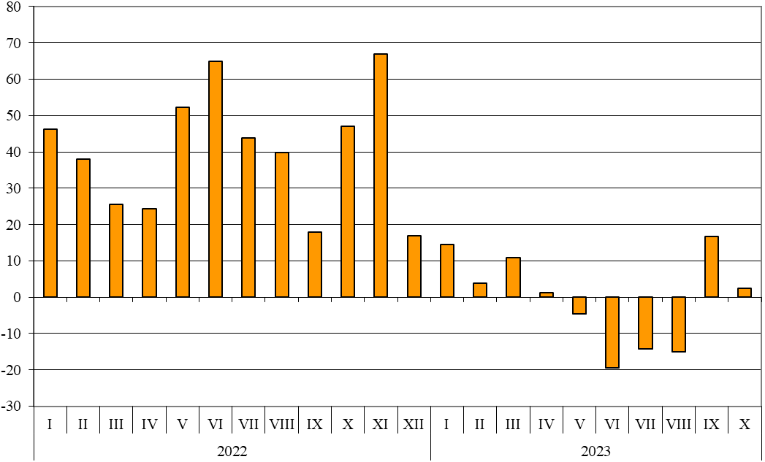

През периода януари - октомври 2023 г. при износа на стоки от България за трети страни, разпределен според Стандартната външнотърговска класификация, най-голям ръст в сравнение със същия период на 2022 г. е отбелязан в секторите „Храни и живи животни“ (22.2%) и „Машини, оборудване и превозни средства“ (22.1%) (табл. 4 от приложението). Най-голям спад се наблюдава в сектор „Минерални горива, масла и подобни продукти“ (30.6%).

Вносът на стоки в България от трети страни през периода януари - октомври 2023 г. намалява с 21.0% в сравнение със същия период на 2022 г. и е на стойност 32 181.8 млн. лева (по цени CIF) (табл. 1 и 2 от приложението). Най-голям е стойностният обем на стоките, внесени от Турция, Руската федерация, Китай и Сърбия (табл. 3 от приложението).
През октомври 2023 г. вносът на стоки в България от трети страни намалява с 23.3% спрямо същия месец на предходната година и е в размер на 3 496.1 млн. лева.

Фиг. 2. Номинално изменение в стойностния обем на вноса на стоки в
България от трети страни през периода 2022 - 2023 година
(Спрямо същия месец на предходната година)

%
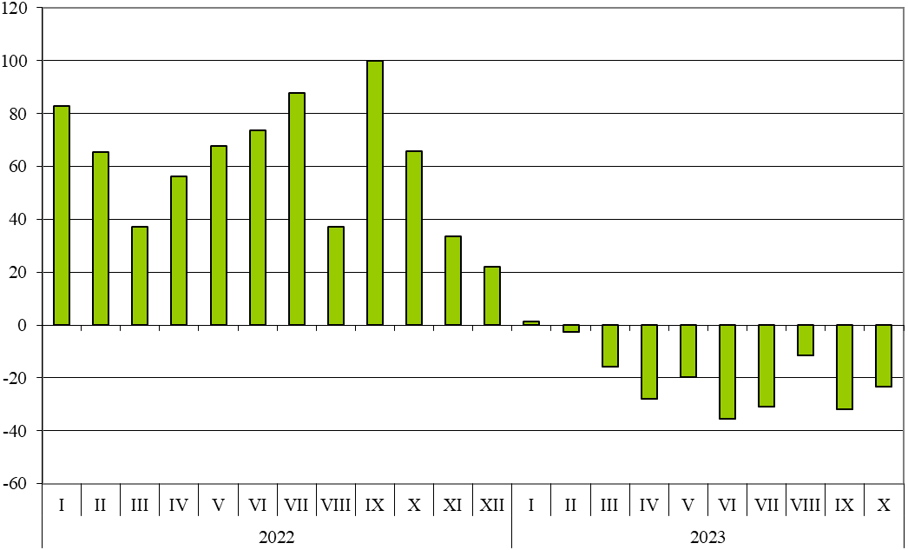

При вноса на стоки от трети страни, разпределен според Стандартната външнотърговска класификация, през периода януари - октомври 2023 г. най-голямо увеличение спрямо периода
януари - октомври 2022 г. е отчетено в секторите „Безалкохолни и алкохолни напитки и тютюн“ (17.7%) и „Храни и живи животни“ (14.0%) (табл. 4 от приложението). Най-голям спад се наблюдава в сектор „Мазнини, масла и восъци от животински и растителен произход“ (45.0%).
Външнотърговското салдо (износ FOB - внос CIF) на България с трети страни през периода януари - октомври 2023 г. е отрицателно и е в размер на 5 901.5 млн. лева (табл. 1 от приложението).
През октомври 2023 г. външнотърговското салдо (износ FOB - внос CIF) с трети страни също е отрицателно и е на стойност 574.2 млн. лева.

Търговия със стоки на България с трети страни и ЕС - общо

През периода януари - октомври 2023 г. от България общо са изнесени стоки на стойност 73 001.3 млн. лв., което е с 6.0% по-малко в сравнение със същия период на 2022 година (табл. 1 и 2 от приложението).
През октомври 2023 г. общият износ на стоки възлиза на 7 480.0 млн. лв. и намалява с 9.8% спрямо същия месец на предходната година.

Фиг. 3. Номинално изменение в стойностния обем на
износа на стоки от България през периода 2022 - 2023 година
(Спрямо същия месец на предходната година)

%
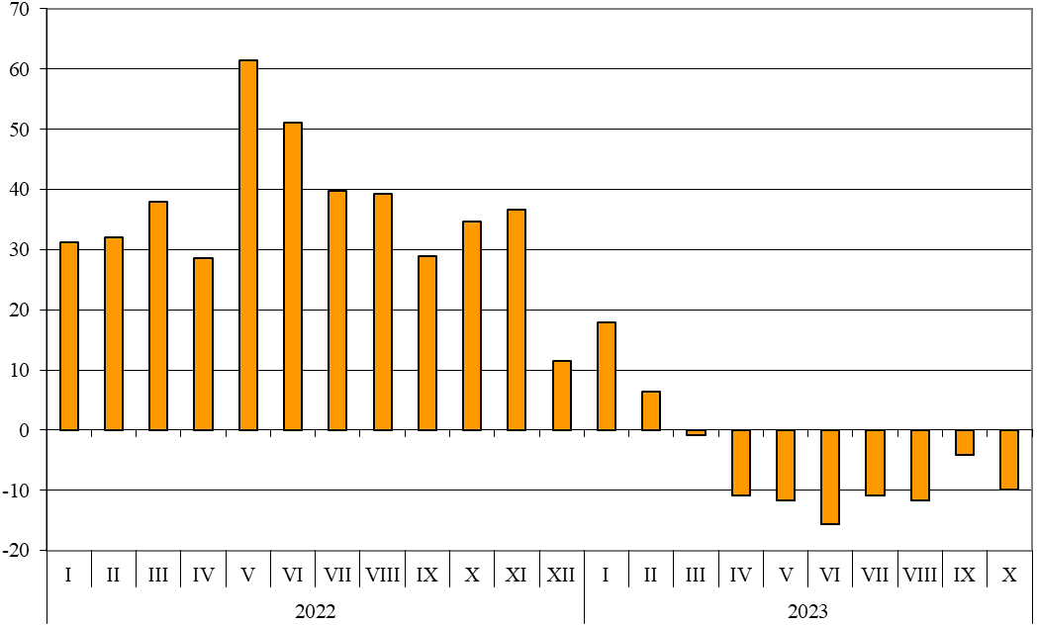

През периода януари - октомври 2023 г. общо в страната са внесени стоки на стойност
80 440.5 млн. лв. (по цени CIF), или с 10.5% по-малко спрямо периода януари - октомври 2022 година (табл. 1 и 2 от приложението).
През октомври 2023 г. общият внос на стоки намалява с 12.1% спрямо същия месец на предходната година и възлиза на 8 637.1 млн. лева.

Фиг. 4. Номинално изменение в стойностния обем на
вноса на стоки в България през периода 2022 - 2023 година
(Спрямо същия месец на предходната година)

%
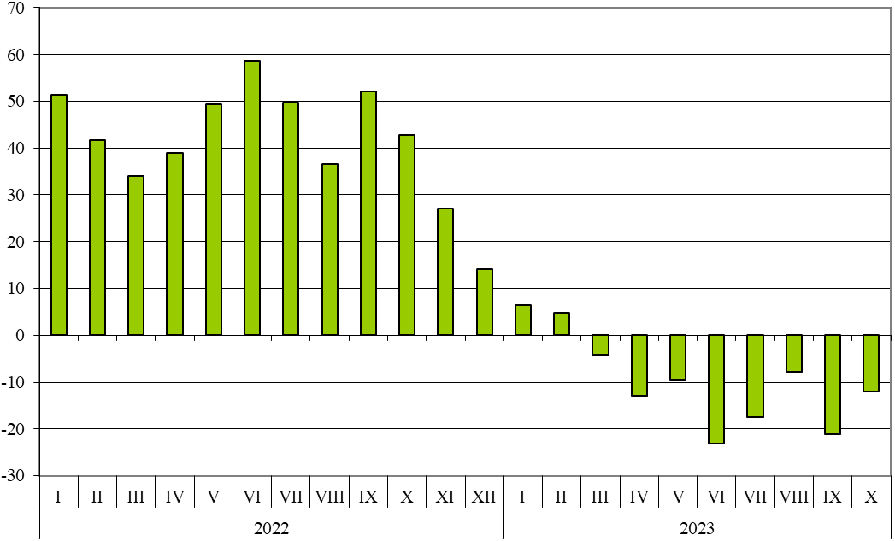

Общото външнотърговско салдо (износ FOB - внос CIF) е отрицателно през периода януари - октомври 2023 г. и е на стойност 7 439.2 млн. лева (табл. 1 от приложението).
През октомври 2023 г. общото външнотърговско салдо (износ FOB - внос CIF) също е отрицателно и е на стойност 1 157.1 млн. лева.

Приложение
 |  |  |  |  |  |  | Таблица 1
Износ, внос и търговско салдо на България през периода
януари - октомври 2022 и 2023¹ г. по месеци
 |  |  |  |  |  |  |  | (Млн. левове)
Месеци/Периоди | Износ - FOB |  |  | Внос - CIF² |  |  | Търговско салдо - FOB/CIF
Месеци/Периоди | общо | ЕС | трети страни | общо | ЕС | трети страни | общо | ЕС | трети страни
I.2022 | 6244.6 | 4124.4 | 2120.2 | 7643.0 | 4132.2 | 3510.8 | -1398.4 | -7.8 | -1390.6
II.2022 | 6673.8 | 4272.2 | 2401.6 | 7694.6 | 4390.7 | 3303.9 | -1020.8 | -118.5 | -902.3
III.2022 | 8035.5 | 5425.9 | 2609.6 | 8966.6 | 5278.8 | 3687.8 | -931.1 | 147.1 | -1078.2
I - III.2022 | 20953.9 | 13822.5 | 7131.4 | 24304.2 | 13801.7 | 10502.5 | -3350.3 | 20.8 | -3371.1
IV.2022 | 7590.2 | 5141.0 | 2449.2 | 8445.5 | 4571.6 | 3873.9 | -855.3 | 569.4 | -1424.7
V.2022 | 8322.2 | 5584.1 | 2738.1 | 9020.1 | 5071.1 | 3949.0 | -697.9 | 513.0 | -1210.9
VI.2022 | 8659.8 | 5453.8 | 3206.0 | 10219.3 | 5554.4 | 4664.9 | -1559.5 | -100.6 | -1458.9
IV - VI.2022 | 24572.2 | 16178.9 | 8393.3 | 27684.9 | 15197.1 | 12487.8 | -3112.7 | 981.8 | -4094.5
I - VI.2022 | 45526.1 | 30001.4 | 15524.7 | 51989.1 | 28998.8 | 22990.3 | -6463.0 | 1002.6 | -7465.6
VII.2022 | 8187.0 | 5266.7 | 2920.3 | 9513.6 | 5001.4 | 4512.2 | -1326.6 | 265.3 | -1591.9
VIII.2022 | 7809.0 | 4915.0 | 2894.0 | 8535.3 | 4724.1 | 3811.2 | -726.3 | 190.9 | -917.2
IX.2022 | 7803.3 | 5313.9 | 2489.4 | 10043.6 | 5178.1 | 4865.5 | -2240.3 | 135.8 | -2376.1
VII - IX.2022 | 23799.3 | 15495.6 | 8303.7 | 28092.5 | 14903.6 | 13188.9 | -4293.2 | 592.0 | -4885.2
I - IX.2022 | 69325.4 | 45497.0 | 23828.4 | 80081.6 | 43902.4 | 36179.2 | -10756.2 | 1594.6 | -12350.8
X.2022 | 8296.5 | 5445.2 | 2851.3 | 9821.0 | 5262.9 | 4558.1 | -1524.5 | 182.3 | -1706.8
I - X.2022 | 77621.9 | 50942.2 | 26679.7 | 89902.6 | 49165.3 | 40737.3 | -12280.7 | 1776.9 | -14057.6
I.2023 | 7359.6 | 4931.9 | 2427.7 | 8137.1 | 4577.5 | 3559.6 | -777.5 | 354.4 | -1131.9
II.2023 | 7103.7 | 4609.3 | 2494.4 | 8067.4 | 4845.9 | 3221.5 | -963.7 | -236.6 | -727.1
III.2023 | 7964.8 | 5073.0 | 2891.8 | 8594.1 | 5487.6 | 3106.5 | -629.3 | -414.6 | -214.7
I - III.2023 | 22428.1 | 14614.2 | 7813.9 | 24798.6 | 14911.0 | 9887.6 | -2370.5 | -296.8 | -2073.7
IV.2023 | 6760.5 | 4278.6 | 2481.9 | 7356.0 | 4565.7 | 2790.3 | -595.5 | -287.1 | -308.4
V.2023 | 7354.6 | 4741.9 | 2612.7 | 8148.1 | 4976.6 | 3171.5 | -793.5 | -234.7 | -558.8
VI.2023 | 7309.0 | 4729.4 | 2579.6 | 7862.8 | 4849.2 | 3013.6 | -553.8 | -119.8 | -434.0
IV - VI.2023 | 21424.1 | 13749.9 | 7674.2 | 23366.9 | 14391.5 | 8975.4 | -1942.8 | -641.6 | -1301.2
I - VI.2023 | 43852.2 | 28364.1 | 15488.1 | 48165.5 | 29302.5 | 18863.0 | -4313.3 | -938.4 | -3374.9
VII.2023 | 7294.3 | 4786.4 | 2507.9 | 7858.0 | 4732.5 | 3125.5 | -563.7 | 53.9 | -617.6
VIII.2023 | 6893.0 | 4436.6 | 2456.4 | 7862.1 | 4484.6 | 3377.5 | -969.1 | -48.0 | -921.1
IX.2023 | 7481.8 | 4575.8 | 2906.0 | 7917.8 | 4598.1 | 3319.7 | -436.0 | -22.3 | -413.7
VII - IX.2023 | 21669.1 | 13798.8 | 7870.3 | 23637.9 | 13815.2 | 9822.7 | -1968.8 | -16.4 | -1952.4
I - IX.2023 | 65521.3 | 42162.9 | 23358.4 | 71803.4 | 43117.7 | 28685.7 | -6282.1 | -954.8 | -5327.3
X.2023 | 7480.0 | 4558.1 | 2921.9 | 8637.1 | 5141.0 | 3496.1 | -1157.1 | -582.9 | -574.2
I - X.2023 | 73001.3 | 46721.0 | 26280.3 | 80440.5 | 48258.7 | 32181.8 | -7439.2 | -1537.7 | -5901.5
¹ Предварителни данни към 12.12.2023 година.
² Вносът по цени FOB се изчислява от БНБ
(http://bnb.bg/Statistics/StExternalSector/StForeignTrade/StFTImports/index.htm?toLang=_BG).

 |  |  |  |  | Таблица 2
Изменение в стойностния обем на износа и вноса на България през периода януари - октомври 2023¹ г. спрямо същия период на предходната година
 |  |  |  |  | (Проценти)
Месеци/Периоди | Износ - FOB |  |  | Внос - CIF
Месеци/Периоди | общо | ЕС | трети страни | общо | ЕС | трети страни
I | 17.9 | 19.6 | 14.5 | 6.5 | 10.8 | 1.4
II | 6.4 | 7.9 | 3.9 | 4.8 | 10.4 | -2.5
III | -0.9 | -6.5 | 10.8 | -4.2 | 4.0 | -15.8
I - III | 7.0 | 5.7 | 9.6 | 2.0 | 8.0 | -5.9
IV | -10.9 | -16.8 | 1.3 | -12.9 | -0.1 | -28.0
V | -11.6 | -15.1 | -4.6 | -9.7 | -1.9 | -19.7
VI | -15.6 | -13.3 | -19.5 | -23.1 | -12.7 | -35.4
IV - VI | -12.8 | -15.0 | -8.6 | -15.6 | -5.3 | -28.1
I - VI | -3.7 | -5.5 | -0.2 | -7.4 | 1.0 | -18.0
VII | -10.9 | -9.1 | -14.1 | -17.4 | -5.4 | -30.7
VIII | -11.7 | -9.7 | -15.1 | -7.9 | -5.1 | -11.4
IX | -4.1 | -13.9 | 16.7 | -21.2 | -11.2 | -31.8
VII - IX | -9.0 | -11.0 | -5.2 | -15.9 | -7.3 | -25.5
I - IX | -5.5 | -7.3 | -2.0 | -10.3 | -1.8 | -20.7
X | -9.8 | -16.3 | 2.5 | -12.1 | -2.3 | -23.3
I - X | -6.0 | -8.3 | -1.5 | -10.5 | -1.8 | -21.0
¹ Предварителни данни към 12.12.2023 година.

 |  |  |  |  |  |  |  |  |  |  |  |  | Таблица 3
Износ, внос и търговско салдо на България с основни партньори¹ от трети страни през периода
януари - октомври 2022 и 2023² година
Страни | Износ - FOB |  |  |  |  |  | Внос - CIF |  |  |  |  |  | Търговско салдо - FOB/CIF
Страни | 2022 |  | 2023 |  | изменение спрямо същия период на предходната година - % |  | 2022 |  | 2023 |  | изменение спрямо същия период на предходната година - % |  | 2022 |  | 2023
Страни | млн. левове |  |  |  |  |  | млн. левове |  |  |  |  |  | млн. левове
Трети страни - общо | 26679.7 |  | 26280.3 |  | -1.5 |  | 40737.3 |  | 32181.8 |  | -21.0 |  | -14057.6 |  | -5901.5
в това число:
Албания | 214.2 |  | 216.9 |  | 1.3 |  | 81.5 |  | 74.9 |  | -8.1 |  | 132.7 |  | 142.0
Босна и Херцеговина | 161.9 |  | 152.3 |  | -5.9 |  | 40.5 |  | 61.5 |  | 51.9 |  | 121.4 |  | 90.8
Бразилия | 181.2 |  | 68.1 |  | -62.4 |  | 523.7 |  | 590.0 |  | 12.7 |  | -342.5 |  | -521.9
Виетнам | 85.6 |  | 91.4 |  | 6.8 |  | 288.5 |  | 253.8 |  | -12.0 |  | -202.9 |  | -162.4
Гибралтар | 958.2 |  | 313.3 |  | -67.3 |  | 0.3 |  | 0.0 |  | x |  | 957.9 |  | 313.3
Грузия | 426.4 |  | 382.9 |  | -10.2 |  | 833.9 |  | 509.7 |  | -38.9 |  | -407.5 |  | -126.8
Египет | 963.3 |  | 1232.7 |  | 28.0 |  | 417.8 |  | 624.0 |  | 49.4 |  | 545.5 |  | 608.7
Израел | 525.2 |  | 358.7 |  | -31.7 |  | 96.4 |  | 195.1 |  | 102.4 |  | 428.8 |  | 163.6
Индия | 412.8 |  | 315.1 |  | -23.7 |  | 429.5 |  | 403.5 |  | -6.1 |  | -16.7 |  | -88.4
Индонезия | 157.7 |  | 463.9 |  | 194.2 |  | 395.0 |  | 598.7 |  | 51.6 |  | -237.3 |  | -134.8
Иран, ислямска република | 210.0 |  | 183.5 |  | -12.6 |  | 144.3 |  | 88.5 |  | -38.7 |  | 65.7 |  | 95.0
Казахстан | 75.3 |  | 133.3 |  | 77.0 |  | 23.2 |  | 12.0 |  | -48.3 |  | 52.1 |  | 121.3
Канада | 167.9 |  | 243.8 |  | 45.2 |  | 206.7 |  | 154.6 |  | -25.2 |  | -38.8 |  | 89.2
Китай | 1216.6 |  | 1693.5 |  | 39.2 |  | 5267.4 |  | 4507.7 |  | -14.4 |  | -4050.8 |  | -2814.2
Либия | 354.5 |  | 217.9 |  | -38.5 |  | 34.0 |  | 3.6 |  | -89.4 |  | 320.5 |  | 214.3
Мароко | 149.5 |  | 295.8 |  | 97.9 |  | 127.8 |  | 143.7 |  | 12.4 |  | 21.7 |  | 152.1
Намибия | 200.3 |  | 50.0 |  | -75.0 |  | 6.7 |  | 8.5 |  | 26.9 |  | 193.6 |  | 41.5
Норвегия | 95.9 |  | 105.9 |  | 10.4 |  | 61.2 |  | 229.1 |  | 274.3 |  | 34.7 |  | -123.2
Обединени арабски емирства | 195.2 |  | 301.5 |  | 54.5 |  | 70.4 |  | 78.7 |  | 11.8 |  | 124.8 |  | 222.8
Обединено кралство³ | 1218.4 |  | 1146.7 |  | -5.9 |  | 645.6 |  | 639.3 |  | -1.0 |  | 572.8 |  | 507.4
Перу | 23.0 |  | 38.4 |  | 67.0 |  | 400.9 |  | 314.4 |  | -21.6 |  | -377.9 |  | -276.0
Република Корея | 217.7 |  | 369.3 |  | 69.6 |  | 318.5 |  | 313.4 |  | -1.6 |  | -100.8 |  | 55.9
Република Северна Македония | 1288.8 |  | 1355.9 |  | 5.2 |  | 707.0 |  | 775.8 |  | 9.7 |  | 581.8 |  | 580.1
Република Южна Африка | 439.4 |  | 222.7 |  | -49.3 |  | 200.4 |  | 181.2 |  | -9.6 |  | 239.0 |  | 41.5
Руска федерация | 773.1 |  | 828.1 |  | 7.1 |  | 10049.8 |  | 5285.8 |  | -47.4 |  | -9276.7 |  | -4457.7
Сингапур | 40.0 |  | 242.4 |  | 506.0 |  | 91.8 |  | 66.7 |  | -27.3 |  | -51.8 |  | 175.7
Сирийска арабска република | 6.7 |  | 3.7 |  | -44.8 |  | 10.3 |  | 1.4 |  | -86.4 |  | -3.6 |  | 2.3
Съединени американски щати | 1700.5 |  | 1735.9 |  | 2.1 |  | 1467.3 |  | 915.1 |  | -37.6 |  | 233.2 |  | 820.8
Сърбия | 1956.0 |  | 1595.4 |  | -18.4 |  | 1480.2 |  | 1792.5 |  | 21.1 |  | 475.8 |  | -197.1
Тайван | 74.9 |  | 214.8 |  | 186.8 |  | 404.8 |  | 269.7 |  | -33.4 |  | -329.9 |  | -54.9
Тунис | 390.0 |  | 191.3 |  | -50.9 |  | 74.5 |  | 65.8 |  | -11.7 |  | 315.5 |  | 125.5
Турция | 4735.6 |  | 4101.6 |  | -13.4 |  | 7747.4 |  | 6626.3 |  | -14.5 |  | -3011.8 |  | -2524.7
Украйна | 1662.8 |  | 1501.8 |  | -9.7 |  | 2729.4 |  | 1505.3 |  | -44.8 |  | -1066.6 |  | -3.5
Чили | 25.9 |  | 22.6 |  | -12.7 |  | 287.9 |  | 248.4 |  | -13.7 |  | -262.0 |  | -225.8
Швейцария | 497.6 |  | 567.9 |  | 14.1 |  | 515.8 |  | 578.6 |  | 12.2 |  | -18.2 |  | -10.7
Япония | 125.3 |  | 147.3 |  | 17.6 |  | 369.1 |  | 325.8 |  | -11.7 |  | -243.8 |  | -178.5
¹ Страна партньор е тази, от/за която стоките са получени/изпратени.
² Предварителни данни към 12.12.2023 година.
³ Обединеното кралство включва: Северна Ирландия, Великобритания, Англо-нормандски острови и остров Ман.
„x“ - поради естеството на данните не може да има случай
(неприложимо).
„0“ - величина, по-малка от половината на употребената единица мярка.
 |  |  |  |  |  |  |  |  |  |  |  |  |  | Таблица 4
Износ, внос и търговско салдо на България с трети страни по сектори на Стандартната външнотърговска класификация (SITC, рев. 4) през периода януари - октомври 2022 и 2023¹ година
Сектори на SITC |  | Износ - FOB |  |  |  |  |  | Внос - CIF |  |  |  |  |  | Търговско салдо - FOB/CIF
 |  | 2022 |  | 2023 |  | изменение спрямо същия период на предходната година - % |  | 2022 |  | 2023 |  | изменение спрямо същия период на предходната година - % |  | 2022 |  | 2023
 |  | млн. левове |  |  |  |  |  | млн. левове |  |  |  |  |  | млн. левове
Трети страни - общо |  | 26679.7 |  | 26280.3 |  | -1.5 |  | 40737.3 |  | 32181.8 |  | -21.0 |  | -14057.6 |  | -5901.5
Храни и живи животни |  | 3761.0 |  | 4594.1 |  | 22.2 |  | 1487.3 |  | 1695.2 |  | 14.0 |  | 2273.7 |  | 2898.9
Безалкохолни и алкохолни напитки и тютюн |  | 205.9 |  | 249.3 |  | 21.1 |  | 259.2 |  | 305.1 |  | 17.7 |  | -53.3 |  | -55.8
Необработени (сурови) материали, негодни за консумация (изкл. горивата) |  | 1704.0 |  | 1675.0 |  | -1.7 |  | 6235.0 |  | 4312.8 |  | -30.8 |  | -4531.0 |  | -2637.8
Минерални горива, масла и подобни продукти |  | 6162.1 |  | 4275.8 |  | -30.6 |  | 11963.3 |  | 7555.4 |  | -36.8 |  | -5801.2 |  | -3279.6
Мазнини, масла и восъци от животински и растителен произход |  | 843.4 |  | 772.4 |  | -8.4 |  | 750.3 |  | 412.6 |  | -45.0 |  | 93.1 |  | 359.8
Химични вещества и продукти |  | 3158.1 |  | 2951.0 |  | -6.6 |  | 3672.5 |  | 2804.9 |  | -23.6 |  | -514.4 |  | 146.1
Артикули, класифицирани главно според вида на материала |  | 4270.9 |  | 3933.6 |  | -7.9 |  | 7205.6 |  | 6050.1 |  | -16.0 |  | -2934.7 |  | -2116.5
Машини, оборудване и превозни средства |  | 4020.7 |  | 4910.0 |  | 22.1 |  | 6866.0 |  | 6663.7 |  | -2.9 |  | -2845.3 |  | -1753.7
Разнообразни готови продукти, н.д. |  | 2498.3 |  | 2526.9 |  | 1.1 |  | 2285.4 |  | 2364.7 |  | 3.5 |  | 212.9 |  | 162.2
Стоки и сделки, н.д. |  | 55.3 |  | 392.2 |  | 609.2 |  | 12.7 |  | 17.3 |  | 36.2 |  | 42.6 |  | 374.9
¹ Предварителни данни към 12.12.2023 година.

Изменение в стойностния обем по текущи цени.
Вносът по цени FOB се изчислява от БНБ (http://bnb.bg/Statistics/StExternalSector/StForeignTrade/StFTImports/index.htm?toLang=_BG).
Изменение в стойностния обем по текущи цени.
Изменение в стойностния обем по текущи цени.
Изменение в стойностния обем по текущи цени.

